**14.03.2025 10 класс Математика (э)**

Реши по алгоритму

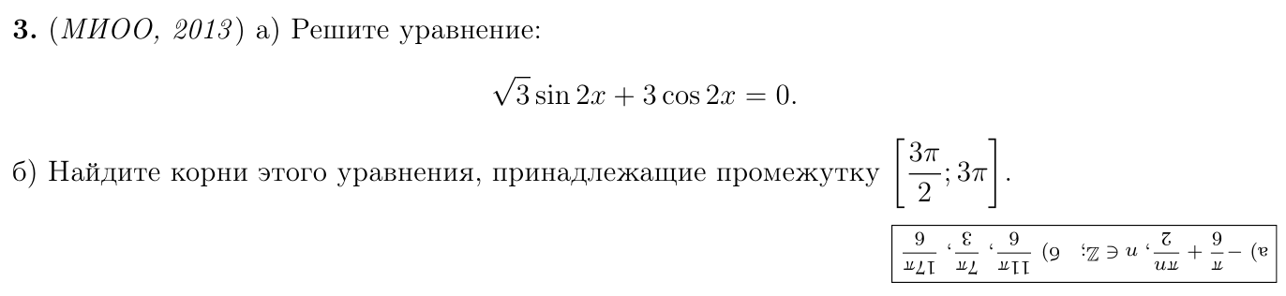

Указание: разделить все уравнение на cos2x

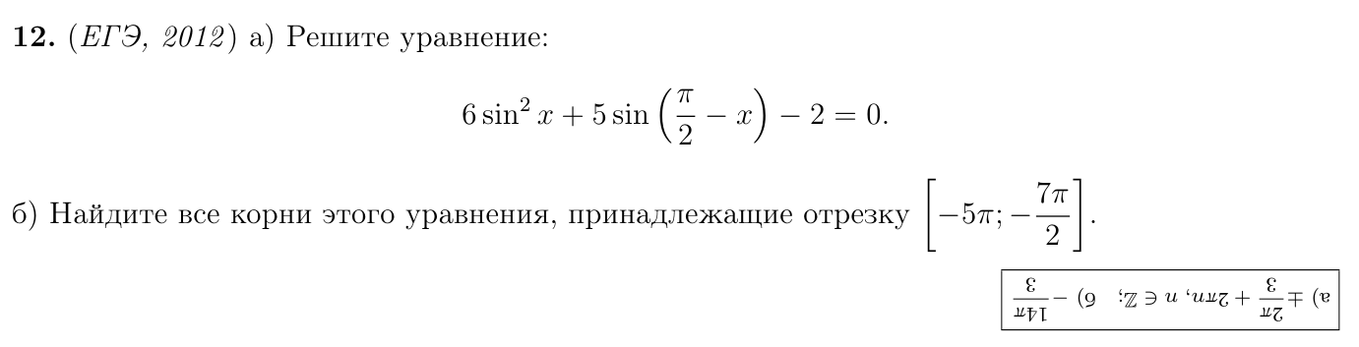

Указание: sin2x выразить через cosx по основному тригонометрическому тождеству, выразить через cosx через формулы приведения. Сделать замену переменной.

